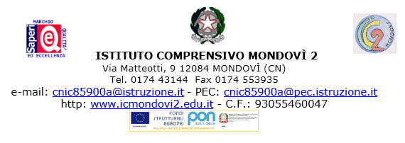

Alla c.a. della Dirigente Scolastica
I.C. Mondovì 2

Oggetto: PERMESSO STRAORDINARIO PER IL DIRITTO ALLO STUDIO (150 ore)

__l__ sottoscritt__ ________________________________________nat__ il _____/_____/_____
a __________________________ Prov(___), assunt__ a tempo indeterminato determinato

in qualità di Docente di S.dell’Infanzia S.Primaria S.Secondaria 1° grado in servizio presso il Plesso ___________________
considerato che a seguito decreto USP CUNEO Prot. _______ del _______ è ammesso alla fruizione dei permessi di diritto allo studio – per l’anno solare _______ per una totale annuo di n. ___ ore

C H I E D E

di poter usufruire di un PERMESSO PER DIRITTO ALLO STUDIO e precisamente:
giorno __________ dalle ore ____ alle ore ____ per n. h. ____ per (*) _____________________
giorno __________ dalle ore ____ alle ore ____ per n. h. ____ per (*) _____________________
giorno __________ dalle ore ____ alle ore ____ per n. h. ____ per (*) _____________________

TOTALE COMPLESSIVE h _________
(*) esame, lezione, studio individuale ect.

A giustificazione del permesso si impegna a presentare la seguente documentazione quanto prima possibile:

__________________________________________________________________________

Il Richiedente

Ins.______________________
Mondovì, lì ____/____/_________

